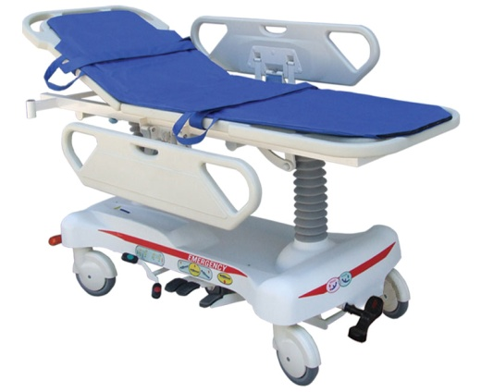 | Тележка-каталкапозволяет перевозить больных быстро и с комфортом. Основа ложе из алюминия (A380.2). Поверхность ложе и боковые ограждения изготовлены из надежного и твердого РР инженерного пластика. Гидравлическая регулировка высоты.
Технические характеристики:
Размеры, мм |  | 1930*700*630/930

